Муниципальное бюджетное дошкольное образовательное учреждение
детский сад №21 «Светлячок»

МАСТЕР-КЛАСС ДЛЯ ПЕДАГОГОВ

«Развитие речи ребенка, как старт жизненного успеха»

Подготовила: воспитатель Галиакберова Э.И.

г. Сургут 2020 г.

Мастер- класс «Развитие речи ребенка, как старт жизненного успеха».
Цель: Повышение профессиональной компетентности в сфере речевого развития детей дошкольного возраста, через использование современных, традиционных и нетрадиционных педагогических технологий (приемов, методов, форм).
Задачи:
- Познакомить педагогов с эффективными методами, приемами речевого развития.
- Активизировать самостоятельную работу педагогов, дать им возможность заимствовать элементы педагогического опыта, для улучшения собственного.
Ход мастер-класса:
Дошкольный возраст-это этап активного речевого развития. Важно помнить, что речь-это не врожденная функция. В развитии речи ребенка ведущую роль играет его окружение и в первую очередь-это родители и педагоги. От того как много мы играем с детьми, сколько внимания уделяем речевому развитию ребенка, во многом зависит успех дошкольника в освоении языка.
Лучше развиваются речевые навыки в свободном общении и входе творческих игр, ведь ведущим видом деятельности дошкольников, является игра. Играть с ребенком можно в речевые игры не только за столом, но и в совместной деятельности, на прогулке или по дороге в детский сад.
Сегодня я бы хотела предложить вашему вниманию интересные и занимательные игры, которые будут способствовать речевому развитию дошкольников, помогут пробудить его речь и мысли.

- Интерактивная игра «Найди признаки осени».
- Что изображено в центральной части экрана? (осеннее дерево, поляна, облака, голубое небо) (отвечает один из участников)
- Что изображено по краям экрана? (дождь, клумба с цветами, дети под зонтом, летящая стая птиц, солнце, грибы) (отвечает один из участников)
- А теперь, подумайте, какие картинки не относятся к признакам осени?
(для ответа приглашается один участник к экрану) (клумба с цветами)
- Почему? (потому что осенью цветы вянут)
- Проверим свой ответ (один из участников убирает картинку с экрана).
- По другую сторону экрана посмотрите, какая картинка не является признаком осени? (ярко светящее солнце)
- Почему? (потому что, осенью солнце светит, но уже не греет).
- Проверим свой ответ (этот же участников убирает картинку с экрана).
- С оставшимися картинками на экране, составим предложение. Начинается предложение со слова ОСЕНЬЮ….
(участники поочередно подходят к экрану и составляют предложения)
(Осенью идет часто дождь….)
(Осенью дети гуляют под зонтом….)
(Осенью птицы улетают в теплые края….)
(Осенью в лесу собирают грибы…)
Данная игра помогает активизировать словарь дошкольников, закрепляет навыки составления простых предложений.

- - Сейчас предлагаю отдохнуть. Нужно встать и немного отойти от стула вперед.
- В своей практике я использую динамические речевые игры, на развитие чувства ритма и темпа. Это важная часть работы с детьми по формированию речевого развития.
- Внимательно смотрим на меня и повторяем все движения под музыку.
(включается аудиозапись, все участники в полукруге выполняют упражнение)
Вдруг закрыли небо тучи, (поднимаются на носочки, поднимают вверх перекрещенные руки)
Начал капать дождь колючий. (встряхивают кисти рук)
Долго дождик будет плакать
Разведет повсюду слякоть (приседают, держат руки на поясе)
Грязь и лужи на дороге, (идут по кругу, высоко поднимая ноги)
Поднимай повыше ноги.

- Немаловажная роль в развитии речи ребенка, отводится правильному речевому дыханию.

- Перед вами лежат конверты, открываем, располагаем шаблон дерева на ладошке, листочки на нитках раскладываем на шаблоне.
- Упражнение выполняем стоя. Делаем глубокий вдох через нос и выдох через рот, выпуская струю воздуха через середину языка, не раздувая щеки.
(упражнение выполняется один раз всеми участниками одновременно)

- На данном пособии можно проиграть игру «С какого дерева листок», направленную на формирование притяжательных прилагательных.
- Этот лист с осины, значит лист осиновый.
(Все участники, сидя на местах, с помощью пособия образовывают слова)
(Этот лист с березы, значит лист березовый)
(Этот лист с дуба, значит лист дубовый)
(Этот лист с клена, значит лист кленовый)
(Этот лист с рябины, значит лист рябиновый)

- Осень раскрасила листья в разные цвета. У меня листья оранжевого цвета.
-Какого цвета у Вас листья?
(каждый участник называет цвет листьев)
(листья желтого цвета, листья красного цвета, листья коричневого цвета, листья оранжевого цвета).
- Сосчитаем листья, одновременно поговаривая цвет и название листа.
- Один оранжевый осиновый лист, два оранжевых осиновых листа, три оранжевых осиновых листа, четыре оранжевых осиновых листа, пять оранжевых осиновых листьев.
(Один из участников выполняет задание)
- Игра направлена на отработку согласования числительного с существительным.
4. Сейчас мы разучим стих об осени с помощью опорной схемы.
Внимательно рассмотрите схему на экране. Стихотворение состоит из шести строк. Каждая строка зашифрована символом. Эти символы нужно запомнить.
(зачитываю стихотворение по таблице)

Ходит осень в нашем парке
Дарит осень всем подарки
Бусы красные – рябине
Фартук розовый осине
Зонтик желтый тополям
Фрукты осень дарит нам

 |  | В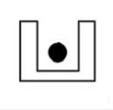 |  | 
 |  |  | 
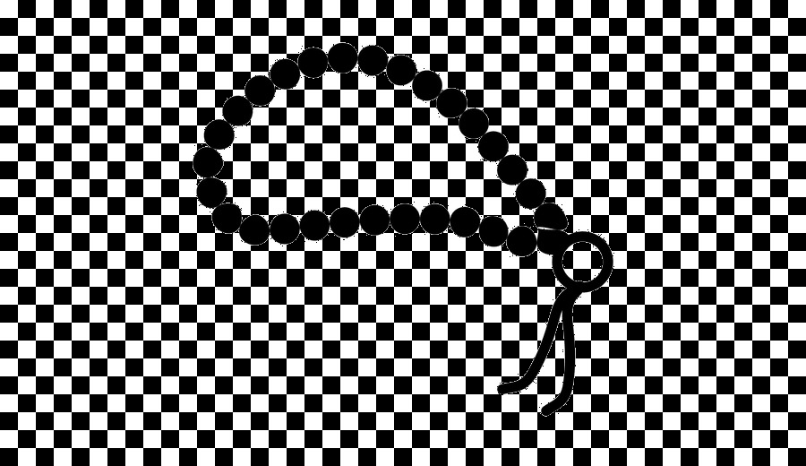 |  | 
 |  | 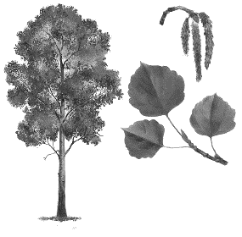
 |  | 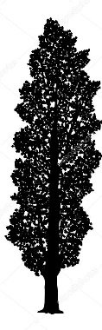
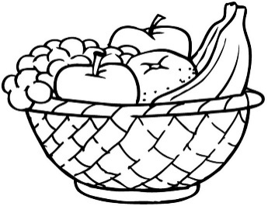 |  |  | 

- Попробуем дополнить в строках пропущенные слова

Ходит осень в нашем …
Дарит осень всем …
Бусы красные – …
Фартук розовый …
Зонтик желтый …
Фрукты осень дарит …

- Теперь повторим полностью строки.
(поочередно повторяют каждую строку стихотворения)
- А кто сможет полностью рассказать стихотворение по таблице?
(Рассказывание стихотворения полностью по таблице одним из участников)
Данный вид задания, направлен на формирование умения заучивания стихотворных строчек. Использование данного материала, превращает обычное заучивание стихотворения с детьми в увлекательную игру.
- На этом наш мастер-класс подошел к концу, всем большое спасибо!
Список литературы:
1. Рубинштейн С.Л. Развитие связной речи.//Хрестоматия по теории и методике развития речи детей дошкольного возраста./ Сост.М.М.Алексеева, В.И.Яшина.-М.:Издательский центр «Академия», 1999.-560с.
2. Седов К. Ф. «Речь и мышление» в отечественной психологии / Л. С. Выготский, Н. И. Жинкин // Научно-методический журнал Мир Психологии. - 2009. - № 1. - С. 4-10.
3. Тихеева Е.И. Развитие речи детей. / Под ред. Ф.А. Сохина. - М.: Просвещение, 2011. - 159 с.
4. Ушакова О.С. Методика развития речи детей дошкольного возраста / О. С. Ушакова. - М.: Изд-во «ВЛАДОС», 2010. - 147 с.

